索引
部门 | 网络规划建设部
一级类别 | 通用参考文档
二级类别 | 通用服务器
三级类别 | Squid服务器
创建时间 | 060628
更新时间 | 071112
现象描述 |  | 相关CASE号 | 提交人 | 时间
Squid监控项oid解释说明 |  | N.A. | 于浩 | 060628
Squid snmp 监控配置说明 |  | N.A. | 于浩 | 060628
Squid原站健康监控说明 |  |  | 于浩 | 060922
自动执行程序robot.sh返回状态监控 |  |  | 于浩 | 060925
Squid原站探测方式更改,其监控程序亦作相应更改 |  |  | 于浩 | 061025
监控了purgeGetopt.sh
增加了 swap.state 监控 |  |  | 郭强 | 070814
将 netBandwidthMon timeNtpChkMon 两个C程序用shell实现 |  |  | 郭强 | 070814
将 loadMon.pl netConnMon.pl 两个perl程序用shell 实现 |  |  | 郭强 | 070814
添加日志上传目录文件堆积监控 |  |  | 郭强 | 071114
相关信息
文件名：《SquidSnmpDocumentation.doc》
文档概述：详细描述了Squid监控(snmp 代理端) 软件开发的原理及oid的应用情况
文档发布时间：061025
文档版本号：v1.6
文档提交人：于浩
新增功能：Squid原站健康监控说明, 自动执行程序robot.sh返回状态监控
Squid原站探测加入ip_bad plus报警.
修订BUG：/monitor/etc/monitor.conf中,ntp_timeout配置项已经改正,同时兼容从前拼写错误的版本.
ntp_timeout 3000 或 npt_timeout 3000都工作
Squid原站探测方式更改,其监控程序亦作相应更改
处理流程（思路）
处理步骤
答复客户备选方案

Squid监控(snmp 代理端) 软件开发说明书

目录

- 需求分析 ----------------------------------------------------------------- 1
- 概要设计 ----------------------------------------------------------------- 5
MIB 结构 ------------------------------------------------------------- 5
监控机制 ------------------------------------------------------------- 6
文件目录结构 ---------------------------------------------------------- 7
- 详细设计 : --------------------------------------------------------------- 8
3.1 系统负载监控 ------------------------------------------------------ 8
3.2系统磁盘监控 -------------------------------------------------------- 9
3.3系统网络监控 -------------------------------------------------------- 10
3.4 Squid服务 监控 --------------------------------------------------- 11
4. OID 汇总 ---------------------------------------------------------------- 12
- 安装说明 ----------------------------------------------------------------- 13
系统环境 --------------------------------------------------------- 14
安装 ----------------------------------------------------------------- 14
卸载 ----------------------------------------------------------------- 14
- 配置信息 ----------------------------------------------------------------- 14
- 使用说明 -------------------------------------------------------------- 15

1. 需求分析:
为保证squid 服务程序的正常运行, 对squid服务器出现的问题, 能够及时的发现, 处理 . 这就需要对squid 服务器的各项影响squid服务质量的性能指标, 进行监控 . 利用成熟的snmp 管理工具 来提取各个监控数据 , 具体的监控项目如下:
- 系统监控项目:
  - 系统平均负载load : 系统 负载情况 , 为一数值 .
说明: 1. 负载分为1分钟, 5分钟, 15 分钟 平均负载值 .
- 磁盘空间监控 :

a.) 监控磁盘的可用空间 , 单位 : MB

b.) 磁盘的已用空间与 磁盘分区的总空间的 百分比 . , 单位 : %

说明: 1. 可配置多个分区 , 进行监控 , 记录最小可用空间， 最大已用百 分比 . 及它们所在的分区 .

2. 没有配置的情况下 , 默认对所有的分区， 进行监控 ; 记录最小 可用空间， 最大已用百分比 .及它们所在的分区 .
- 磁盘读写速度 :
a.) disk 读 的速度 , 单位 : MB /s ;
b.) disk 写的速度 , 单位 : MB /s .
说明: 1. 对第一个磁盘空间监控分区, 进行读写速度测试 .
- 带宽 :
a.) 网络OUT的流量 , 单位 : KB/s ;
b.) 网络IN 的流量 , 单位 : KB/s ;
说明: 1. 可对指定的任一网络设备进行流量的统计.
- 连接数 :
说明: 与服务器建立起的， 状态为 ESTABLISHED的连接数 .
- 网络状态:
说明: 检测 /proc/net/dev 中的errs , colls 字段 , 将不同网卡的此字段在不同 时间的差值 的最大值返回 , 并返回对应的网络设备名称 .
比如 :
Dev errs(差值) , colls (差值)
Eth0 1 4
Eth1 2 0
则返回 : errs (差值)= 2 ;
colls (差值)= 4 ;
errs_dev = eth1 ;
colls_dev=eth0 .

- 时间更新检测 :
    - 检测结果 : 0= 成功(在指定的时间范围里, 成功更新了本地时间) ,
1= 失败( 最后一次检测, 超过配置时间范围 ; 网 络不通 等原因) ,

b.) 与时间服务器的差值 .
] 说明: 以上信息, 通过分析日志文件 /var/log/chinacache/ntpsync.log 得到 .

- Squid服务监控项目:
- 连接数 : (因为检测效率低， 暂且关闭 , 不用)
a.) 与client端的连接数 .
b.) 与 http server 端的连接数 .
说明: 同一时间与squid服务建立的 ,状态为ESTABLISHED的连接数目 .
- 响应时间 :
a.) 从请求发出到 接收完正确的响应数据的时间长度 . 单位 : s
b.) 响应的网络 速度 , 单位 : KB/s .
说明: 向本地的squid 发出一http 请求 , 此http请求的URL 是可配置的 .
- 原站监控 ( 到中转 ) :
a.) 到原站的http 请求的 响应时间, 单位 : s
b.) 到原站的http 请求响应的网络 速度 , 单位 : KB/s
说明: 绕开本地的squid , 直接向原站发送http请求, 来测试相关数据, http 请求的URL 可以配置 , 原站的IP 或 hostname 可配置 .
- 带宽 :
a.) client : 网络 IN带宽流量 , 单位 : KB/s ;
b.) client : 网络 OUT 带宽流量 , 单位 : KB/s ;
c.) server: 网络 IN带宽流量 , 单位 : KB/s ;
d.) server: 网络 OUT带宽流量 , 单位 : KB/s ;
说明: 通过squid自己提供的snmp OID, 提取相关数据, 进行计算, 得到带宽 流量结果 .
- 日志上传 :
说明: 1. 监控squid日志上传操作的结果 , 0 = 失败 ; 1 = 成功 ,
2 . 需要上传的log被产生到/proclog/log/squid/archive目录 ; 如 果此目录中有文件的修改时间超时 (默认60分钟, 可配置 ), 就 认为 日志上传失败 ， 否则是成功 .
- Squid 的mgr值(snmp , mgr_interface) 提取 :
a.) cacheSysVMsize : 缓存的内存对象 使用的内存空间 .
SQUID_OID: 1.3.6.1.4.1.3495.1.1.1
b.) cacheSysStorage : 磁盘缓存对象， 占用的磁盘空间 .
SQUID_OID: 1.3.6.1.4.1.3495.1.1.2
c.) cacheMemUsage : squid 占用的内存空间 .
SQUID_OID: 1.3.6.1.4.1.3495.1.3.1.3
d.) cacheHttpErrors : client 的请求， 导致的错误数 .
SQUID_OID: 1.3.6.1.4.1.3495.1.3.2.1.3
cacheHttpErrorsIncreased : 当前 错误数比上一次读取的错误数的增值 .

e.) cacheHttpMissSvcTime.1 : miss时, 1分钟平均响应时间 .
SQUID_OID: 1.3.6.1.4.1.3495.1.3.2.2.1.3.1
cacheHttpMissSvcTime.5 : miss时, 5分钟平均响应时间 .
SQUID_OID: 1.3.6.1.4.1.3495.1.3.2.2.1.3.5
cacheHttpMissSvcTime.60 : miss时, 60分钟平均响应时间 .
SQUID_OID: 1.3.6.1.4.1.3495.1.3.2.2.1.3.60
cacheHttpMissSvcTime1To60: 1分钟 和 60分钟的比值
f.) cacheHttpNmSvcTime.1: TCP_IMS_HIT时, 1分钟平均响应时间 .
SQUID_OID: 1.3.6.1.4.1.3495.1.3.2.2.1.4.1
cacheHttpNmSvcTime.5 : TCP_IMS_HIT时, 5分钟平均响应时间 .
SQUID_OID: 1.3.6.1.4.1.3495.1.3.2.2.1.4.5
cacheHttpNmSvcTime.60 : TCP_IMS_HIT时, 60分钟平均响应时间 .
SQUID_OID: 1.3.6.1.4.1.3495.1.3.2.2.1.4.60
cacheHttpNmSvcTime1To60 : 1分钟 和 60分钟的比值
g.) cacheHttpHitSvcTime.1 : TCP_HIT.时, 1分钟平均响应时间 .
SQUID_OID: 1.3.6.1.4.1.3495.1.3.2.2.1.5.1
cacheHttpHitSvcTime.5 : TCP_HIT.时, 5分钟平均响应时间 .
SQUID_OID: 1.3.6.1.4.1.3495.1.3.2.2.1.5.5
cacheHttpHitSvcTime.60 : TCP_HIT.时, 60分钟平均响应时间 .
SQUID_OID: 1.3.6.1.4.1.3495.1.3.2.2.1.5.60
cacheHttpHitSvcTime1To60 : 1分钟 和 60分钟的比值
h.) cacheDnsSvcTime.1 : 1 分钟， dns 平均响应时间 .
SQUID_OID: 1.3.6.1.4.1.3495.1.3.2.2.1.8.1
cacheDnsSvcTime.5 : 5 分钟，dns 平均响应时间 .
SQUID_OID: 1.3.6.1.4.1.3495.1.3.2.2.1.8.5
cacheDnsSvcTime.60 : 60 分钟，dns 平均响应时间 .
SQUID_OID: 1.3.6.1.4.1.3495.1.3.2.2.1.8.60
cacheDnsSvcTime1To60: 1分钟 和 60分钟的比值
i.) cacheRequestHitRatio.1 : 1分钟 , 平均缓存命中率
SQUID_OID: 1.3.6.1.4.1.3495.1.3.2.2.1.9.1
cacheRequestHitRatio.5: 5分钟, 平均缓存命中率
SQUID_OID: 1.3.6.1.4.1.3495.1.3.2.2.1.9.5
cacheRequestHitRatio.60: 60分钟, 平均缓存命中率
SQUID_OID: 1.3.6.1.4.1.3495.1.3.2.2.1.9.60
cacheRequestHitRatio1To60 : 1分钟 和 60分钟的比值
MemHitRatio.5 : 5分钟平均内存命中率.(http mgr interface)
MemHitRatio.60: 60分钟平均内存命中率. (http mgr interface)
MemHitRatio5To60: 5分钟和60分钟的内存命中率的比值 .
DiskHitRatio.5 : 5分钟平均磁盘命中率. (http mgr interface)
DiskHitRatio.60: 60分钟平均磁盘命中率. (http mgr interface)
DiskHitRatio5To60: 5分钟和60分钟的磁盘命中率的比值
j.) cacheRequestByteRatio.1 1分钟 , 平均字节命中率
SQUID_OID: 1.3.6.1.4.1.3495.1.3.2.2.1.10.1
cacheRequestByteRatio.5 5分钟, 平均字节命中率
SQUID_OID: 1.3.6.1.4.1.3495.1.3.2.2.1.10.5
cacheRequestByteRatio.60 60分钟, 平均字节命中率
SQUID_OID: 1.3.6.1.4.1.3495.1.3.2.2.1.10.60
cacheRequestByteRatio1To60 : 1分钟 和 60分钟的比值

2. 概要设计
2. 1 MIB 结构
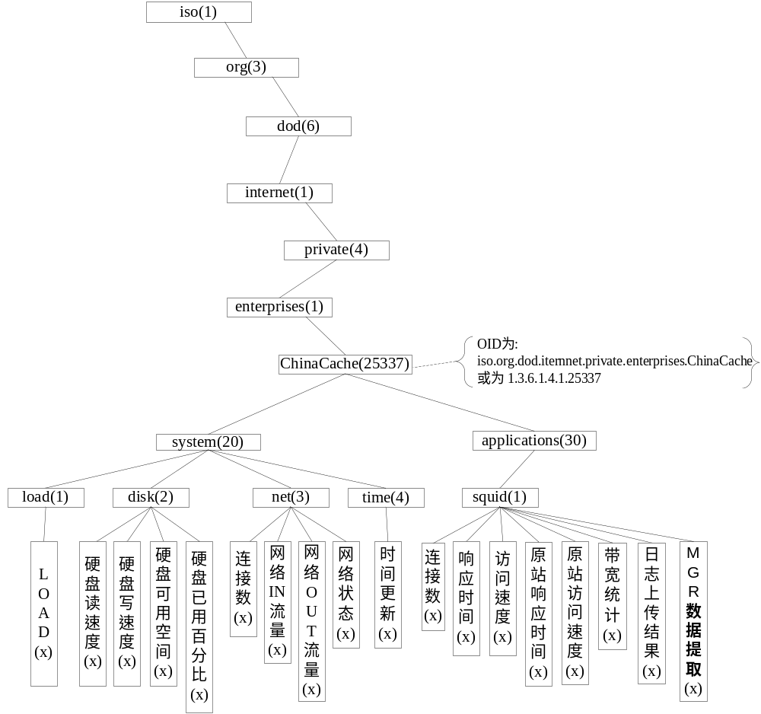
说明: 各个监控项目的OID , 为从根节点(iso) ,到监控项目节点的完整路径的名称 .
举例:
1 .) ChinaCache 的OID为:
iso.org.dod.iternet.private.enterprises.ChinaCache
或为 1.3.6.1.4.1.25337
2.) LOAD 的OID 为 :
iso.org.dod.iternet.private.enterprises.ChinaCache.system.cpu.load
或为 1.3.6.1.4.1.25337.20.1.x

2.2监控机制
2.2.1监控模型如下 :

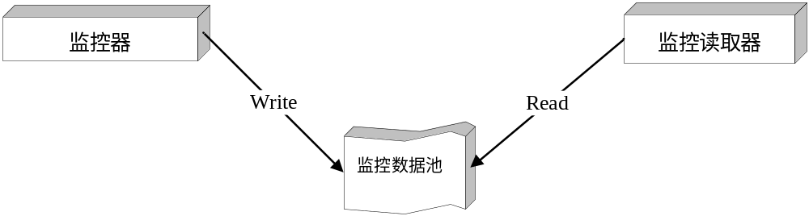

说明 :
监控器 : 定时监控相关项目, 并将结果写入 “监控数据池” :
监控读取器 : 由 snmp agent 驱动 , 从“监控数据池” 读取相关项目的监控结 果 .
监控数据池 : 保存”监控器” 的监控结果 .
监控数据池格式:
监控项目名称: 检测值

2.2.2 工作流程图:
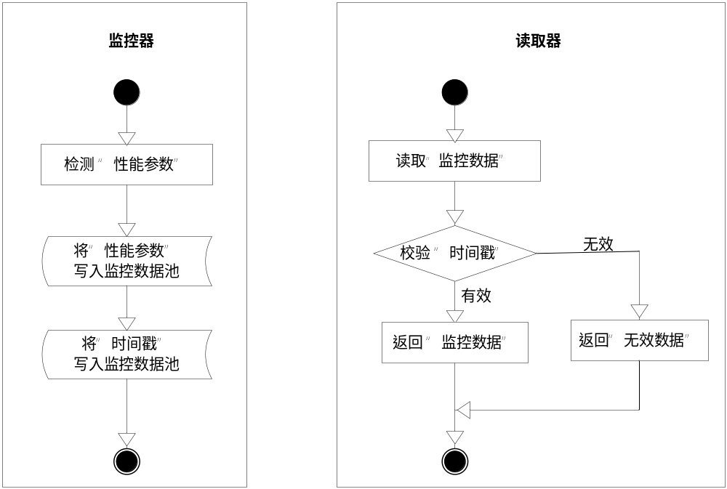

2.3目录, 文件结构图
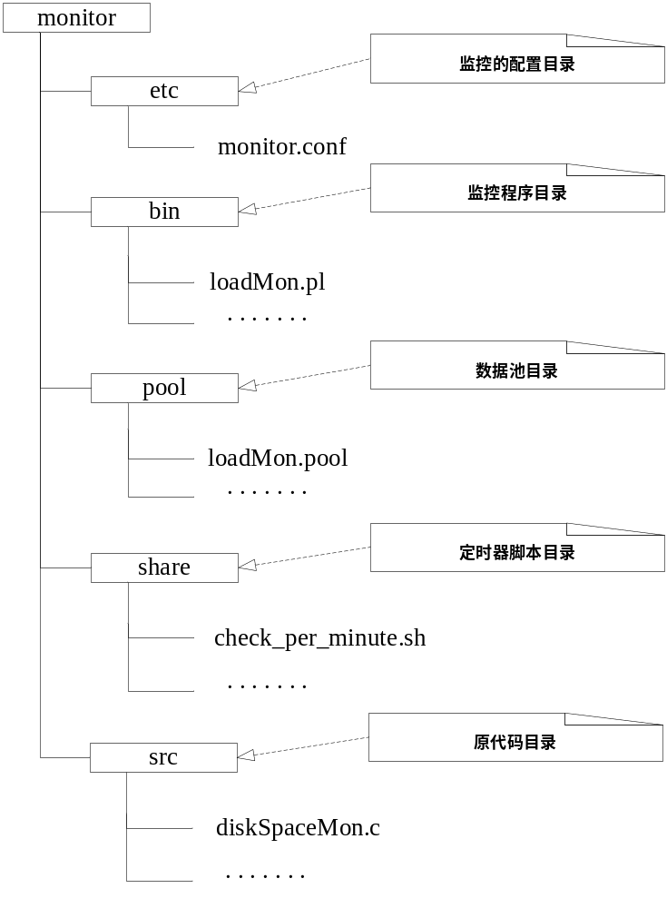

- 详细设计
load负载监控
MIB 结构
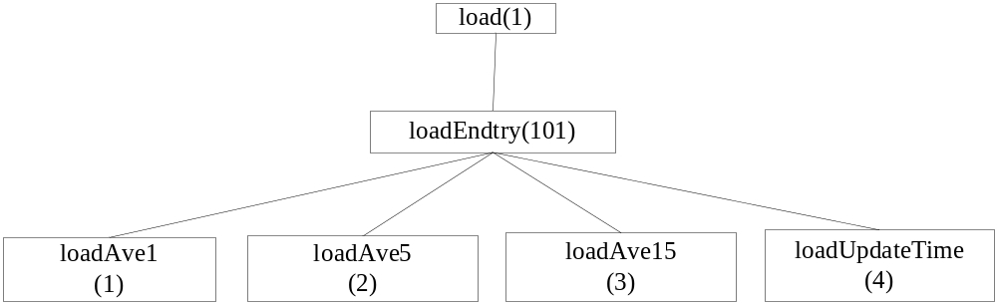
1) 监控器 : loadMon.sh
2) 监控读取器 : loadReader.pl
3) 监控数据池 : loadMon.pool
loadMon.pool数据池格式 :
Line1: loadAve1
Line2: loadAve5
Line3: loadAve15
Line4: loadUpdateTime

3.3系统磁盘监控
3.3.1磁盘速度MIB 结构
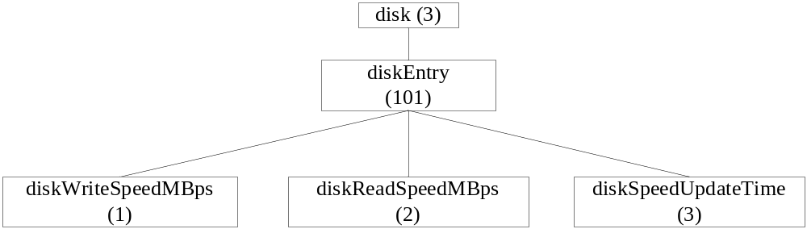

1) 监控器 : diskSpeedMon
2) 监控读取器 : diskReader.pl
3) 监控数据池 : diskSpeedMon.pool ,
squidResponseMon.pool数据池格式 :
Line1: diskWriteSpeedMBps
Line2: diskReadSpeedInMBps
Line3: diskSpeedUpdateTime

3.3.2 磁盘空间 MIB 结构
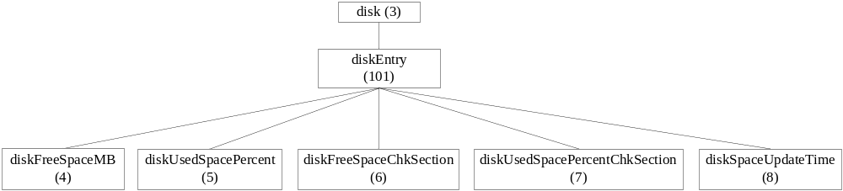
1) 监控器 : diskSpaceMon
2) 监控读取器 : diskReader.pl
3) 监控数据池 : diskSpaceMon.pool ,
diskSpaceMon.pool数据池格式 :
Line1: diskFreeSpaceMB
Line2: diskUsedSpacePercent
Line3: diskFreeSpaceChkSection
Line4: diskUsedSpacePercentChkSection
Line5: diskSpaceUpdateTime

3.3网络监控
3.3.1 MIB 结构
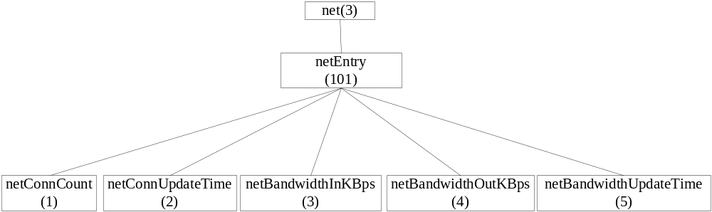

1) 监控器 : netConnMon.pl , netBandwidthMon
2) 监控读取器 : netReader.pl
3) 监控数据池 : netConnMon.pool , netBandwidthMon.pool
netConnMon.pool数据池格式 :
Line1: netConnCount
Line2: netConnUpdateTime
netBandwidthMon.pool数据池格式 :
Line1: netBandwidthInKBps
Line2: netBandwidthInOutKBps
Line2: netBandwidthUpdateTime
3.3.2 网络状态MIB 结构
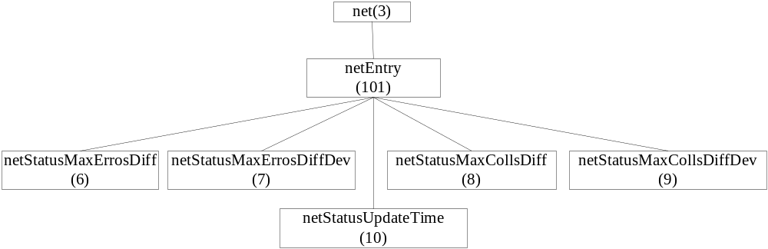 1) 监控器 : netStatusMon
2) 监控读取器 : netStatusReader.pl
3) 监控数据池 : netstatusMon.pool ,
netConnMon.pool数据池格式 :
Line1: netStatusMaxErrosDiff
Line2: netStatusMaxErrosDiffDev
Line3: netStatusMaxCollsDiff
Line4: netStatusMaxCollsDiffDev
Line5: netStatusUpdateTime

3.4时间更新 监控
MIB 结构
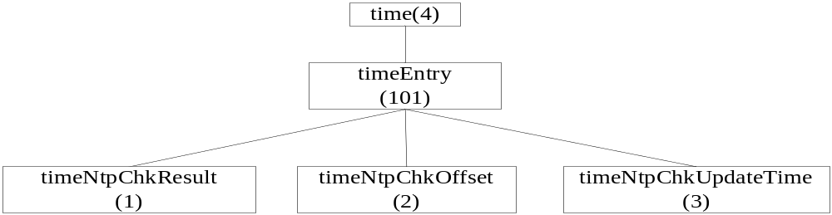
1) 监控器 : timeNtpChkMon
2) 监控读取器 : timeNtpChkReader.pl
3) 监控数据池 : timeNtpChkMon.pool ,
netConnMon.pool数据池格式 :
Line1: timeNtpChkResult
Line2: timeNtpChkOffset
Line3: timeNtpChkUpdateTime

3.4 Squid服务 监控
3.4.1连接数 的MIB 结构 :
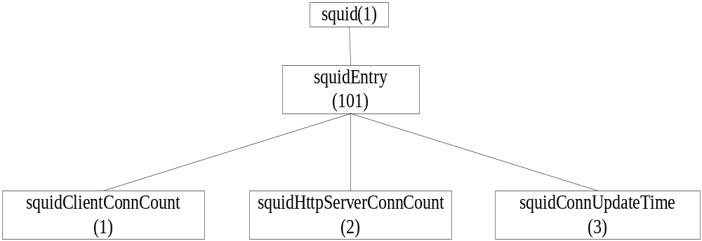
1) 监控器 : squidConnMon.pl
2) 监控读取器 : squidConnReader.pl
3) 监控数据池 : squidConnMon.pool
squidConnMon.pool数据池格式 :
Line1: squidClientConnCount
Line2: squidHttpServerConnCount
Line3: squidConnUpdateTime

3.4.2响应速度 的 MIB 结构 :
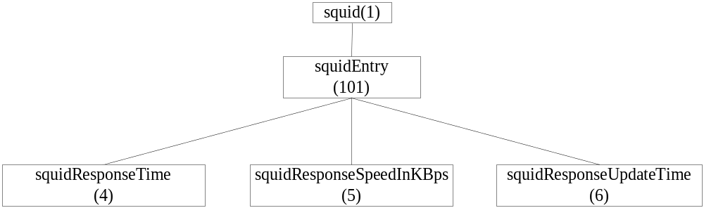
1) 监控器 : squidResponseMon.pl
2) 监控读取器 : squidResponseReader.pl
3) 监控数据池 : squidResponseMon.pool ,
squidResponseMon.pool数据池格式 :
Line1: squidResponseTime
Line2: squidResponseSpeedInKBps
Line3: squidResponseUpdateTime

3.4.3 原站监控 的MIB 结构
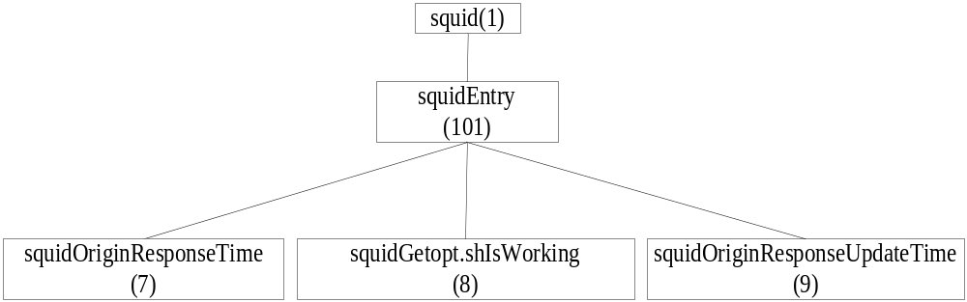
1) 监控器 : squidOriginResponseMon.sh
2) 监控读取器 : squidOriginResponseReader.pl
3) 监控数据池 : squidOriginResponseMon.pool
squidOriginResponseMon.pool数据池格式 :
Line1: squidOriginResponseTime
Line2: purgeGetopt.shIsworking
Line3: squidOriginResponseUpdateTime

3.4.3 带宽的MIB 结构

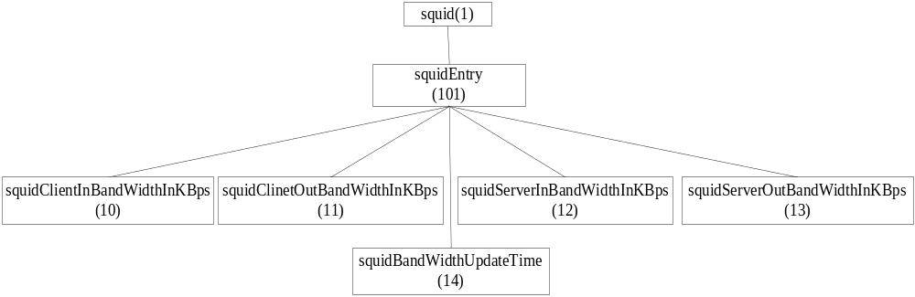
1) 监控器 : squidBandwidthMon.pl
3) 监控读取器 : squidBandwidthReader.pl
2) 监控数据池 : squidBandwidthMon.pool
squidBandwidthMon.pool数据池格式 :
Line1: squidClientInBandwidthInKBps
Line2: squidClinetOutBandwidthInKBps
Line3: squidServerInBandwidthinKBps
Line4: squidServerOutBandwidthInKBps
Line5: squidBandwidthUpdateTime

3.4.4“日志”上传结果 的MIB 结构 :
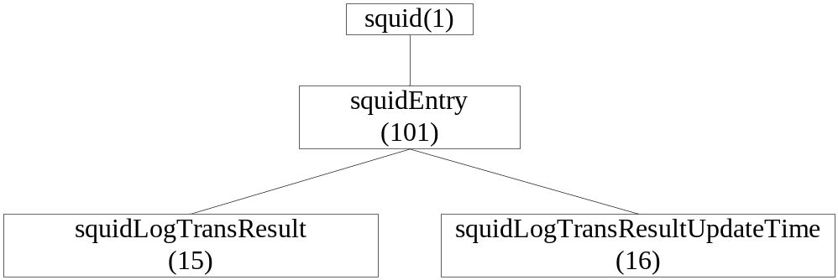
1) 监控器 : squidLogTransMon
2) 监控读取器 : squidLogTransReader.pl
3) 监控数据池 : squidLogTransMon.pool ,
squidLogTransMon.pool数据池格式 :
Line1: squidLogTransResult
Line2: squidLogTransResultUpdateTime

    - MGR 数据的提取 :
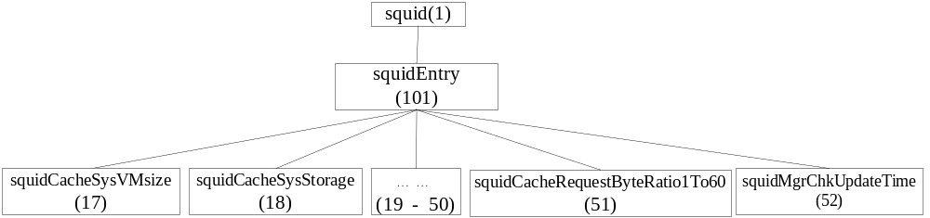
1) 监控器 : squidMgrMon
2) 监控读取器 : squidMgrMonReader.pl
3) 监控数据池 : squidMgrMon.pool ,
diskSpaceMon.pool数据池格式 :
Line1: squidCacheSysVMsize
Line2: squidCacheSysStorage
Line3: squidCacheMemUsage
Line4: squidCacheHttpErrors
Line5: squidCacheHttpErrorsIncreased
Line6: squidCacheHttpMissSvcTime1
Line7: squidCacheHttpMissSvcTime5
Line8: squidCacheHttpMissSvcTime60
Line9: squidCacheHttpMissSvcTime1To60
Line10: squidCacheHttpNmSvcTime1
Line11: squidCacheHttpNmSvcTime5
Line12: squidCacheHttpNmSvcTime60
Line13: squidCacheHttpNmSvcTime1To60
Line14: squidCacheHttpHitSvcTime1
Line15: squidCacheHttpHitSvcTime5
Line16: squidCacheHttpHitSvcTime60
Line17: squidCacheHttpHitSvcTime1To60
Line18: squidCacheDnsSvcTime1
Line19: squidCacheDnsSvcTime5
Line20: squidCacheDnsSvcTime60
Line21: squidCacheDnsSvcTime1To60
Line22: squidCacheRequestHitRatio1
Line23: squidCacheRequestHitRatio5
Line24: squidCacheRequestHitRatio60
Line25: squidCacheRequestHitRatio1To60
Line26: squidMemHitRatio5
Line27: squidMemHitRatio60
Line28: squidMemHitRatio5To60
Line29: squidDiskHitRatio5
Line30: squidDiskHitRatio60
Line31: squidDiskHitRatio5To60
Line32: squidCacheRequestByteRatio1
Line33: squidCacheRequestByteRatio5
Line34: squidCacheRequestByteRatio60
Line35: squidCacheRequestByteRatio1To60
Line36: squidMgrChkUpdateTime ,

4. OID汇总:
1. load负载
1.1 系统１分钟平均负载: .1. .1.3.6.1.4.1.25337.20.1.101.1
1.2 系统5分钟平均负载: .1. .1.3.6.1.4.1.25337.20.1.101.2
1.3 系统15分钟平均负载: .1. .1.3.6.1.4.1.25337.20.1.101.3
1.4 系统负载检测时间: .1. .1.3.6.1.4.1.25337.20.1.101.4
2. 磁盘 性能:
2.1系统磁盘写速度(MB/s)：.1. .1.3.6.1.4.1.25337.20.2.101.1
2.2系统磁盘读速度(MB/s)：.1. .1.3.6.1.4.1.25337.20.2.101.2
2.3系统磁盘速度检测时间：.1. .1.3.6.1.4.1.25337.20.2.101.3
2.4系统磁盘可用空间(MB)：.1. .1.3.6.1.4.1.25337.20.2.101.4
2.5系统磁盘已用空间百分比(%)：.1. .1.3.6.1.4.1.25337.20.2.101.5
2.6系统磁盘可用空间检测的分区：.1. .1.3.6.1.4.1.25337.20.2.101.6
2.7系统磁盘已用空间百分比检测的分区：.1. .1.3.6.1.4.1.25337.20.2.101.7
2.6系统磁盘速度检测时间：.1. .1.3.6.1.4.1.25337.20.2.101.8
３. 网络 性能
3.1系统网络连接数: .1. .1.3.6.1.4.1.25337.20.3.101.1
3.2系统网络连接数检测时间: .1. .1.3.6.1.4.1.25337.20.3.101.2
3.3系统网络IN带宽流量(KB/s): .1. .1.3.6.1.4.1.25337.20.3.101.3
3.4系统网络OUT带宽流量(KB/s): .1. .1.3.6.1.4.1.25337.20.3.101.4
3.5系统网络带宽检测时间: .1. .1.3.6.1.4.1.25337.20.3.101.5
4. squid 性能
4.1 squid之client端的连接数: .1. .1.3.6.1.4.1.25337.30.1.101.1
4.2 squid之server端的连接数: .1. .1.3.6.1.4.1.25337.30.1.101.2
4.3连接数检测时间: .1. .1.3.6.1.4.1.25337.30.1.101.3
4.4 squid响应时间(s): .1. .1.3.6.1.4.1.25337.30.1.101.4
4.5 squid响应速度(KB/s): .1. .1.3.6.1.4.1.25337.30.1.101.5
4.6 squid响应检测时间: .1. .1.3.6.1.4.1.25337.30.1.101.6
4.7 squid到原站的响应时间(s): .1. .1.3.6.1.4.1.25337.30.1.101.7
4.8 squid到原站响应速度(KB/s): .1. .1.3.6.1.4.1.25337.30.1.101.8
4.9 squid到原站响应检测时间: .1. .1.3.6.1.4.1.25337.30.1.101.9
4.10 squid之client端IN带宽(KB/s): .1. .1.3.6.1.4.1.25337.30.1.101.10
4.11 squid之client端Out带宽(KB/s): .1. .1.3.6.1.4.1.25337.30.1.101.11
4.12 squid之server端IN带宽(KB/s): .1. .1.3.6.1.4.1.25337.30.1.101.12
4.13 squid之server端Out带宽(KB/s): .1. .1.3.6.1.4.1.25337.30.1.101.13
4.14 squid带宽检测时间: .1. .1.3.6.1.4.1.25337.30.1.101.14
4.15 squid日志上传结果: .1. .1.3.6.1.4.1.25337.30.1.101.15
4.16 squid日志上传结果检测时间: .1. .1.3.6.1.4.1.25337.30.1.101.16

5. 安装说明:
5.1 系统环境:
1. OS : Red Hat 3.4.3-9.EL4
2. NET-SNMP version : 5.1.2
3. perl : v5.8.5 built for i386-linux-thread-multi

5.2.1 安装
请用root帐号,运行如下命令.
1.解压
tar xvfz monitor..tar.gz
2.输入命令
cd monitor/
make install
3.编辑 crontab
crontab -e
输入: */1 * * * * /monitor/share/check_per_minute.sh

5.2.2卸载:
请用root帐号,运行如下命令.
1.输入命令
cd monitor/
make uninstall
2. 编辑 crontab
crontab -e
删除: */1 * * * * /monitor/share/check_per_minute.sh

6. 配置参数:
# ---------------------------------------------------
# monitor configure file
# ---------------------------------------------------

#check timeout , unit: seconds .
timeout 300

######################## system ###################################

#disk directory for checking disk w/r speed , disk free space
#default check all disk sections' space , used percent .
#disk_dir /cache1

#disk checking data size , unit: MB
disk_data_size 1

#net device name for checking bandwidth ,
net_device eth0

#time ntp check timeout, unit : seconds .
ntp_timeout 3000
#///////////////////////////////////////////////////////////////////////////////////////////////////////////////////////////

######################### squid #####################################

#squid configure file path
squid_configure /etc/squid/squid.conf

#squid response check
squid_url http://images.sohu.com/uiue/sohu_logo/beijing2008/sohu.gif

#log dir for checking log transmitting .
log_dir /proclog/log/squid/archive

#log files timeout for checking log transmitting , unit : minute .
#default , 60 minutes .
log_timeout 60

#///////////////////////////////////////////////////////////////////////////////////////////////////////////////////////////////////
7. 使用说明:
在使用前 ,将ChinaCache-MIB.txt 拷备到 系统mib库目录 /usr/share/snmp/mibs/下 .
1 . 系统负载
snmpwalk -v 1 -m ChinaCache-MIB 61.182.69.127 -c public .1.3.6.1.4.1.25337.20.1.101
ChinaCache-MIB::loadAve1 = STRING: 1.11
ChinaCache-MIB::loadAve5 = STRING: 1.14
ChinaCache-MIB::loadAve15 = STRING: 1.14
ChinaCache-MIB::loadUpdateTime = STRING: Fri Mar 10 09:50:01 2006

2．磁盘写，读速度，磁盘空间：
snmpwalk -v 1 -m ChinaCache-MIB 61.182.69.127 -c public .1.3.6.1.4.1.25337.20.2.101
ChinaCache-MIB::diskWriteSpeedMBps = STRING: 284.01
ChinaCache-MIB::diskReadSpeedMBps = STRING: 741.29
ChinaCache-MIB::diskSpeedUpdateTime = STRING: Wed Mar 29 09:21:01 2006
ChinaCache-MIB::diskFreeSpaceMB = STRING: 64
ChinaCache-MIB::diskUsedSpacePercent = STRING: 98
ChinaCache-MIB::diskFreeSpaceChkSection = STRING: /cachelite
ChinaCache-MIB::diskUsedPercentChkSection = STRING: /cachelite
ChinaCache-MIB::diskSpaceUpdateTime = STRING: Wed Mar 29 09:21:01 2006

3. 系统的连接数 ，带宽流量：
snmpwalk -v 1 -m ChinaCache-MIB 61.182.69.127 -c public .1.3.6.1.4.1.25337.20.3.101
ChinaCache-MIB::netConnCount = STRING: 22
ChinaCache-MIB::netConnUpdateTime = STRING: Wed Mar 22 13:37:02 2006
ChinaCache-MIB::netBandWidthInKBps = STRING: 0.10
ChinaCache-MIB::netBandWidthOutKBps = STRING: 294.85
ChinaCache-MIB::netBandWidthUpdateTime = STRING: Wed Mar 22 13:37:01 2006

3. squid 连接数, 响应速度 , 日志传输监控:
snmpwalk -v 1 -m ChinaCache-MIB 61.182.69.127 -c public .1.3.6.1.4.1.25337.30.1.101
ChinaCache-MIB::squidClientConnCount = STRING: 14
ChinaCache-MIB::squidHttpServerConnCount = STRING: 0
ChinaCache-MIB::squidConnUpdateTime = STRING: Wed Mar 22 13:36:02 2006
ChinaCache-MIB::squidResponseTime = STRING: 0.001
ChinaCache-MIB::squidResponseSpeedKBps = STRING: 3842.40
ChinaCache-MIB::squidResponseUpdateTime = STRING: Wed Mar 22 13:36:02 2006
ChinaCache-MIB::squidOriginResponseTime = STRING: 0.021
ChinaCache-MIB::squidOriginResponseSpeedKBps = STRING: 172.26
ChinaCache-MIB::squidOriginResponseUpdateTime = STRING: Wed Mar 22 13:36:02 2006
ChinaCache-MIB::squidClientBandWidthInKBps = STRING: 23.08
ChinaCache-MIB::squidClinetBandwidthOutKBps = STRING: 276.95
ChinaCache-MIB::squidServerBandwidthInKBps = STRING: 10.97
ChinaCache-MIB::squidServerBandwidthOutKBps = STRING: 1.93
ChinaCache-MIB::squidBandwidthUpdateTime = STRING: Wed Mar 22 13:36:02 2006
ChinaCache-MIB::squidLogTransResult = STRING: 0
ChinaCache-MIB::squidLogTransResultUpdateTime = STRING: Wed Mar 22 13:36:02 2006
------------------
- 新增squid原站探测监控.
OID监控:
Squid原站异常监控项,如不等于0则表示有异常:.1.3.6.1.4.1.25337.30.1.101.53 <> 0
其中该项值如等于-1则表示原站探测程序异常.
该项值如>0,则:
假设x为0-9任意数字xxx表示0-999,代表一共检测到多少异常ip,千位表示危害级别,具体含义如下,
值为1xxx :表示squid上存在WARNING级别的异常 ,共xxx个
值为2xxx :表示squid上存在 ERROR级别的异常 ,共xxx个
值为3xxx :表示squid上存在ERROR 和WARNING级别的异常 ,共xxx个
值为4xxx :表示squid上存在 FATAL级别的异常 ,共xxx个
值为5xxx :表示squid上存在FATAL和WARNING级别的异常 ,共xxx个
值为6xxx :表示squid上存在 FATAL和ERROR级别的异常 ,共xxx个
值为7xxx :表示squid上存在 FATAL和ERROR和WARNING级别的异常 ,共xxx个

具体原因查看项: 如下为正常时的返回值,如返回信息中有任何以[host = ipaddr]字串组成的信息,表示该host项所配置的ipaddress有异常.

.1.3.6.1.4.1.25337.30.1.101.54 <> "F:" F: ---FATAL 该域名所有配置项不可用.
.1.3.6.1.4.1.25337.30.1.101.55 <> "E:" E: ---ERROR 该域名部分配置项不可用
.1.3.6.1.4.1.25337.30.1.101.56 <> "W:" W: --- WARNING 该域名指定的backup不可用

如:
snmpwalk -v 1 -m ChinaCache-MIB 127.0.0.1 -c public .1.3.6.1.4.1.25337.30.1.101
ChinaCache-MIB::squidEntry.53 = STRING: "0"
ChinaCache-MIB::squidEntry.54 = STRING: "F:"
ChinaCache-MIB::squidEntry.55 = STRING: "E:"
ChinaCache-MIB::squidEntry.56 = STRING: "W:"
或
snmpwalk -v 1 -m ChinaCache-MIB 127.0.0.1 -c public .1.3.6.1.4.1.25337.30.1.101.53
ChinaCache-MIB::squidEntry.53 = STRING: "0"

- 新增自动执行程序robot.sh返回结果监控.
OID监控:
Robot.sh返回状态监控项,如不等于0则表示有异常:.1.3.6.1.4.1.25337.30.1.101.57 <> 0
其中该项值如等于-1则表示/usr /local/snmp目录不存在,可能是robot.sh程序异常.
该项值如>0,则:
假设x为0-9任意数字xxx表示0-999,代表一共检测到多少异常ip,千位表示危害级别,具体含义如下,
值为1xxx :表示server上存在WARNING级别的异常 ,共xxx个
值为2xxx :表示server上存在 ERROR级别的异常 ,共xxx个
值为3xxx :表示server上存在ERROR 和WARNING级别的异常 ,共xxx个
值为4xxx :表示server上存在 FATAL级别的异常 ,共xxx个
值为5xxx :表示server上存在FATAL和WARNING级别的异常 ,共xxx个
值为6xxx :表示server上存在 FATAL和ERROR级别的异常 ,共xxx个
值为7xxx :表示server上存在 FATAL和ERROR和WARNING级别的异常 ,共xxx个
snmpwalk -v 1 -m ChinaCache-MIB 127.0.0.1 -c public .1.3.6.1.4.1.25337.30.1.101.57
ChinaCache-MIB::squidEntry.57 = STRING: "6014"
表示squid上存在 FATAL和ERROR级别的异常, 共有14个任务未完成.

当得知有未完成任务时,我们可以查看失败原因和具体的任务号.目前失败的任务分为两类:
未能下载的任务(oid=.1.3.6.1.4.1.25337.30.1.101.58),
执行时失败的任务(oid=.1.3.6.1.4.1.25337.30.1.101.59).
执行任务时产生的warning(oid=.1.3.6.1.4.1.25337.30.1.101.60).

如:
ChinaCache-MIB::squidEntry.57 = STRING: "6014"
ChinaCache-MIB::squidEntry.58 = STRING: "F:E_wget20060704945 E_wget200607140950 E_wget200607140952 E_wget200607140953 E_wget200607140954 "
ChinaCache-MIB::squidEntry.59 = STRING: "E:E_done200607140949 E_done200607140950 E_done200607140953 E_done200607140954 E_done200607140955 E_done200607140956 E_done200607140960 E_done200607140961 E_done200608111951 "
ChinaCache-MIB::squidEntry.60 = STRING: "W:"

robot.sh执行后的失败的状态保存在/usr/local/snmp/目录下的以任务号结尾的文件中,并将失败的原因存在/usr/local/errors目录下的以任务号结尾的文件中,如果发现snmp报警,请查看这两个目录来确定出错原因.当错误更正后,一定要手工删除/usr/local/snmp/目录下的对应项(robot.sh不负责清理工作),否则报警不会解除.

- 增加对swap.state 文件监控
OID监控：
Oid1: snmpwalk -v 2c -c public 127.0.0.1 .1.3.6.1.4.1.25337.30.1.101.66
Oid2: snmpwalk -v 2c -c public 127.0.0.1 .1.3.6.1.4.1.25337.30.1.101.67
Agent 程序名称：squidSwapStateMon.sh
Agent实现原理：
- 从/usr/local/squid/etc/squid.conf中取得全部swap.state文件列表
- Oid1:找到其中文件体积最大的值以MB为单位，报告出来，如果运算过程中（文件不存在等）有错误发生，snmp的oid value为-1.
- Oid2:如果，最大值超过给定阀值（/monitor/etc/monitor.conf中可配置参数swap_state_max 单位:MB）将超过阀值的大小M，报告出来，否则为0，或者-1（表示有错误发生）。

- 增加了统一的读取器程序
程序名称：monReader.sh
程序说明：可以方便的将所有数据采集器agent 产生的数值读取出来，不用再和以前一样写一个agent 程序的同时还要再写一个读取器程序。
使用方法：
monReader.sh -m 监控项目名称.监控数值个数
例如：读取监控负载load的数值，监控数值有三个loadavg1,loadavg5,loadavg15。
monReader.sh –m load.3
如果监控数据中有update 时间，则再加一个
读取多个监控项目的数值，在程序参数 –m 后用引号括起来既可
例如: monReader.sh –m “netConn.1 netBandwidth.2”
实现原理：
通过循环将每个监控项对应的pool的数据文件输出来，如果监控池里数据文件过期，相应的监控项目数值将置为-1

- 其它修改的程序
netBandwidthMon
timeNtpChkMon
loadMon.pl
netConnMon.pl
以上四个程序修改过程中除了取消update时间其他方面保持了与原程序相同的输出结果。
13. 添加日志上传目录文件堆积监控
程序名称：squidLogUploadMon.sh
读取器：squidLogUploadReader.sh
snmp监控oid：.1.3.6.1.4.1.25337.30.1.101.65
agent实现原理：
通过对/data/proclog/log/squid/archive/日志上传目录中chache和billing待上传
志文件进行监控，如果其中一种类型日志文件堆积数目超过10（默认，可在脚本中设置）就输出堆积文件的个数，noc可产生报警。
文件堆积数值小于设定值10输出为0
如果输出值为-1，监控程序出错。

14．增加对计费日志的错误计费监控
Agent程序：/usr/local/squid/bin/rotateBilling.sh
读取器：monReader.sh
Snmp监控oid: .1.3.6.1.4.1.25337.30.1.101.68
Agent实现原理:
监控计费日志文件中是否有“http://other/“频道，如果有则返回错误值为1，否则返回0.

